


Guía de uso
Windows Server Update Services (WSUS)


Detalle Publicación Detalles Técnicos
Autor | SSAA |  | Tipo documento | GUIA
Categoría Técnica: | GUÍA |  | Producto / Sistema | SSOO ABIERTOS
Subcategoría: | USO |  | Plataforma Afectada | S.O. WINDOWS
Departamento Responsable: | SSOO ABIERTOS |  | S.O. Afectado | Windows 2008/12/16/19
Nº de Documento: |  |  | Versión Documento | 2.9
Fecha de Creación: | 15-12-2017 |  | Último cambio | Añadido grupo PIXELWARE
Fecha de Actualización: | 16-12-2021
Estado: |  |  | Tiempo Ejecución Estimado

Tabla de contenidos

Introducción 3
Descripción del servicio 3
Objetivo 3
Prerrequisitos de los PCs de Servicios Gestionados. 3
Conexión al servidor WSUS 4
Administración del servicio. 5
Operativa 8
Casos especiales 16
Suspensión aplicación de parches. 16
Eliminación de parches previamente aprobados. 17
Informes 19
Boletines de vulnerabilidades 19
Mantenimiento WSUS 22
Anexo 24



Introducción
La presente guía tiene por objeto describir el proceso de actualización de la plataforma Windows de la GISS a través del servicio WSUS.

Descripción del servicio
WSUS permite gestionar de manera centralizada las actualizaciones de productos Microsoft. El esquema del servicio es el siguiente:

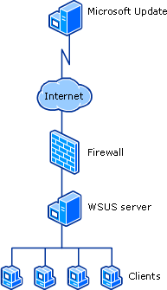
G99ENAP912

El servidor con el rol WSUS (G99ENAP912), conecta a Microsoft Update y descarga los parches y actualizaciones que previamente hayan sido aprobados por los administradores. Posteriormente estas actualizaciones son distribuidas e instaladas en los equipos clientes de acuerdo a la programación que se haya establecido.

Objetivo
El objetivo de la guía es situar el servicio WSUS dentro del contexto de la GISS y describir las pautas a seguir para realizar las actualizaciones de los servidores Windows.

Prerrequisitos de los PCs de Servicios Gestionados.

- Los equipos desde los que se va a realizar la administración de la herramienta deben estar unidos al dominio Sistemas (sistemas.99g.giss.ss), por lo que si no lo están ya, debe solicitarse a Microinformática que los una y copie los perfiles locales a los perfiles de dominio.

- Remote Server Administration Tools for Windows 10 (RSAT). Solicitar a Microinformática.

- Microsoft Report Viewer 2012 Redistributable. Solicitar a Microinformática.

Conexión al servidor WSUS
La administración del servicio debe realizarse a través de la consola de administación remota que se encuentra en la ruta de los PCs:
C:\ProgramData\Microsoft\Windows\Start Menu\Programs\Administrative Tools
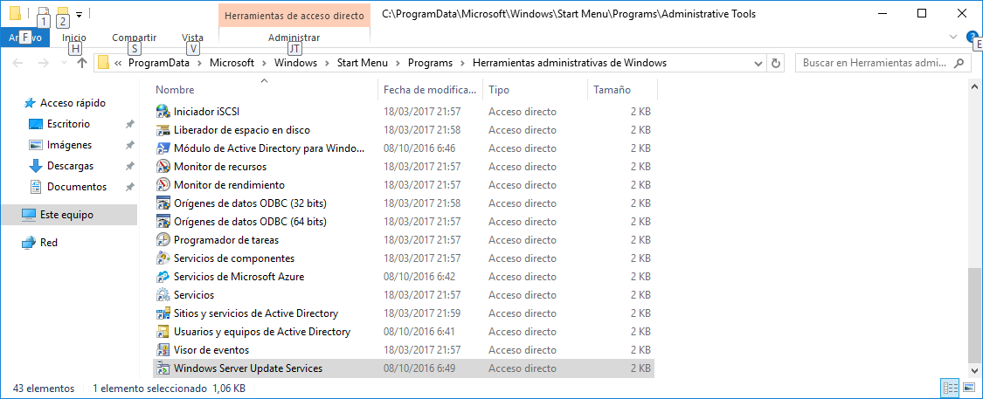
(No esta autorizada la administración a través de conexiones RDP al servidor WSUS)
Al hacer doble-clic, aparecerá la consola de administración de Wsus.
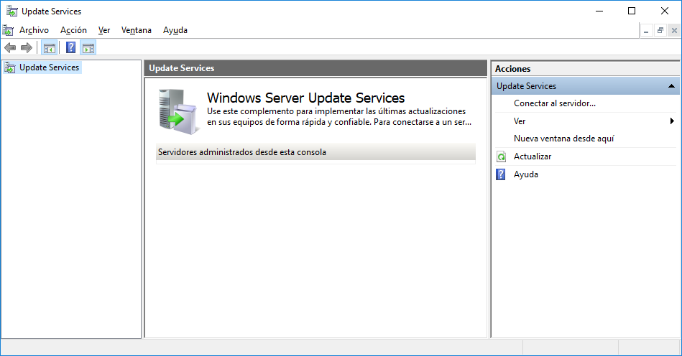
Pulsando con el botón derecho del ratón en Update Services, seleccionar “Conectar al servidor…”, alternativamente en el panel de acciones, pulsar “Conectar al servidor…”
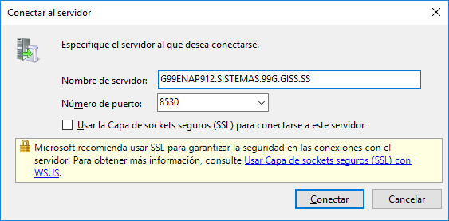
Introducir los datos de la captura y pulsar “conectar”.

Administración del servicio.
La consola de administración se compone de 6 bloques principales:
- Actualizaciones: Es el área donde se aprueban las actualizaciones que se aplicarán a los servidores. Se desglosa en 4 grupos:
  - Todas las actualizaciones. Engloba todas las actualizaciones disponibles.
  - Actualizaciones críticas. Incluye únicamente las actualizaciones críticas liberadas por Microsoft.
  - Actualizaciones de seguridad. Incluye únicamente las actualizaciones de seguridad liberadas por Microsoft.
  - Actualizaciones de Wsus. Incluye actualizaciones que afectan únicamente al servidor Wsus.
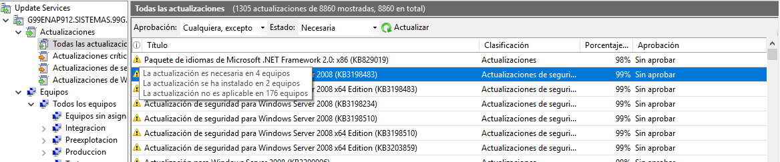
Al acceder a alguno de los bloques vemos la relación de actualizaciones disponibles, la vista muestra el título, la clasificación, el porcentaje de equipos que la tienen instalada y si ha sido aprobada o no. Se pueden agregar campos adicionales pulsando con el botón derecho en la cabecera de las columnas.
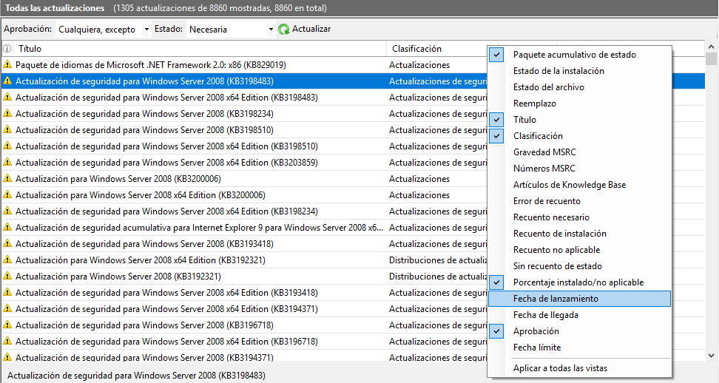

- Equipos: Es el área donde se encuentran los servidores objeto de actualización. Los servidores están agrupados por entorno y proyecto.
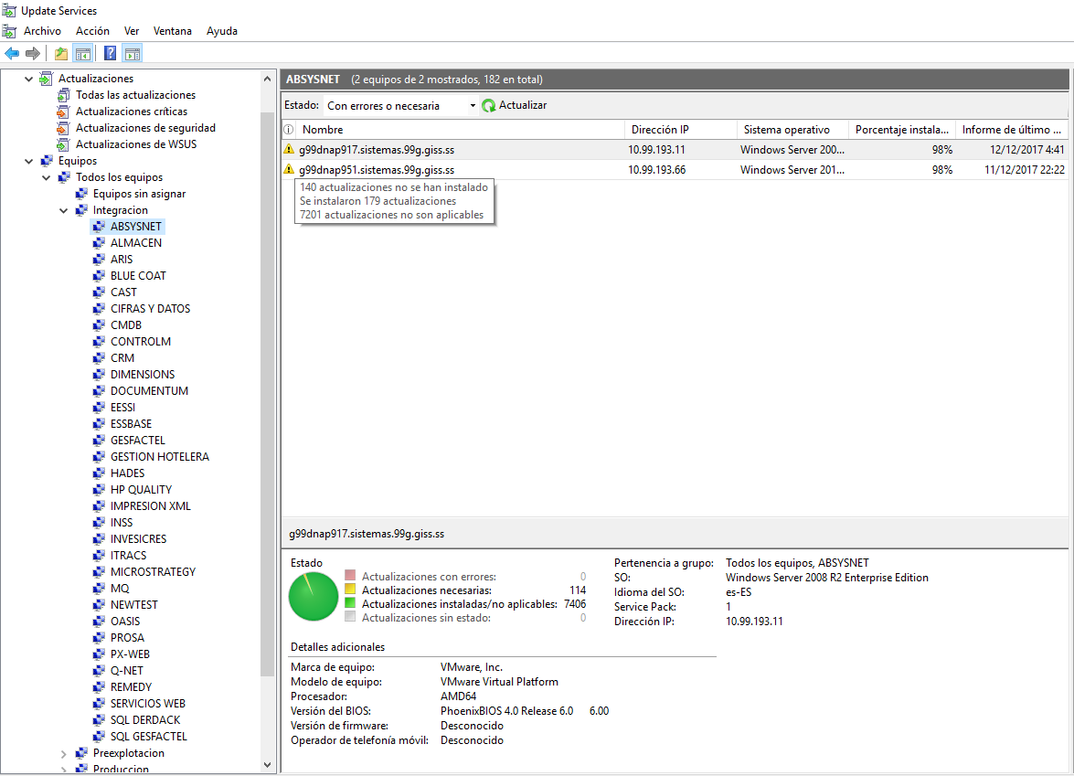
Al seleccionar un servidor, se puede ver su grado de conformidad, cuantas actualizaciones necesita y a qué grupos pertenece.
- Servidores que siguen en la cadena: no aplica, se usa en topologías con múltiples servidores Wsus.
- Sincronizaciones: El servidor Wsus se sincroniza diariamente con Windows Update para descargar nuevas actualizaciones o marcar otras como expiradas. La vista muestra un registro de estas sincronizaciones.

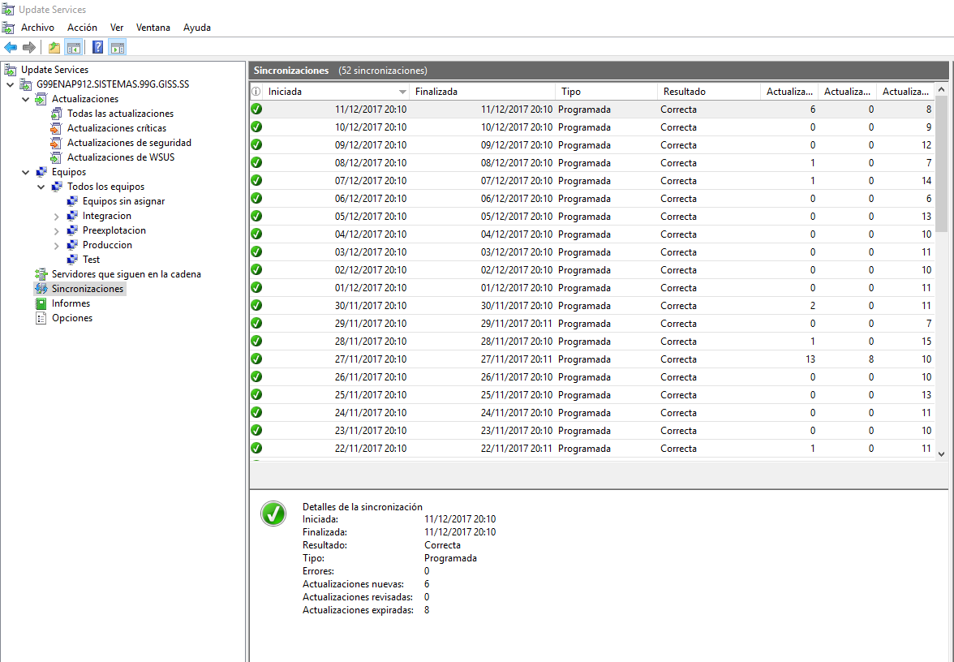

- Informes: Contiene una lista de informes prediseñados con información relevante sobre diversos aspectos del servicio.
- Opciones: No es objeto de esta guía.

Operativa
Consideraciones previas:
- El proceso de aprobación consiste en seleccionar qué actualizaciones queremos instalar y sobre qué equipos.
- Como regla general, los parches se desplegarán primero en entornos no productivos y posteriormente en entornos productivos en semanas alternas, comenzando el ciclo a partir del 2º martes de cada mes.
Semana 1 | Semana 2 | Semana 3 | Semana 4 | …
No PRO – Bajo Impacto. | No PRO – Alto impacto. | PRO – Bajo Impacto. | PRO – Alto Impacto. | …
- Los servidores están programados para instalar todas las actualizaciones que se aprueben y le afecten los domingos a partir de las 20:00. Es decir, que si se aprueba una actualización un lunes, se aplicará al domingo siguiente. Se recomienda aprobar actualizaciones a partir del jueves para que haya margen suficiente para distribuir los parches a todos los servidores.
- En el comienzo de cada ciclo (No PRO – Bajo Impacto) hay que seleccionar para su aprobación “Cualquiera, excepto rechazada” y en estado “Con errores o necesaria”. Para el resto de entornos (No PRO – Alto Impacto, PRO – Bajo Impacto y PRO – Alto Impacto) seleccionar “Aprobadas” y “Con errores o necesaria”.
- Con cada despliegue de parches semanal, se emitirá una notificación a los grupos interlocutores identificados en cada grupo de servidores para que estén al tanto y procedan a realizar las pruebas básicas de funcionamiento de los aplicativos que consideren convenientes. Adicionalmente se pondrá en copia a los grupos GISS SSCC RECURSOS, GESTION y OPERACION SISTEMAS ABIERTOS, GISS. Vease el Anexo al final del documento, donde se encuentran los grupos de servidores, criticidad y contactos asociados a efecto de notificaciones, asi como el modelo de correo electrónico.

- Es necesario desglosar en el correo los servidores afectados por las actualizaciones. Dicha información se puede extraer de la consola de WSUS.
- Los servidores se reiniciarán de forma automática siempre que el parche requiera reinicio.
- Comprobaciones:
  - El martes a primera hora se deberá realizar una revisión de estado de todos los servidores en los que se han aplicado parches.
  - Revisar la consola de WSUS para comprobar que se han aplicado al 100% todos los parches desplegados. En caso de detectar errores, se mandará correo a Solicitudes como en el siguiente ejemplo:
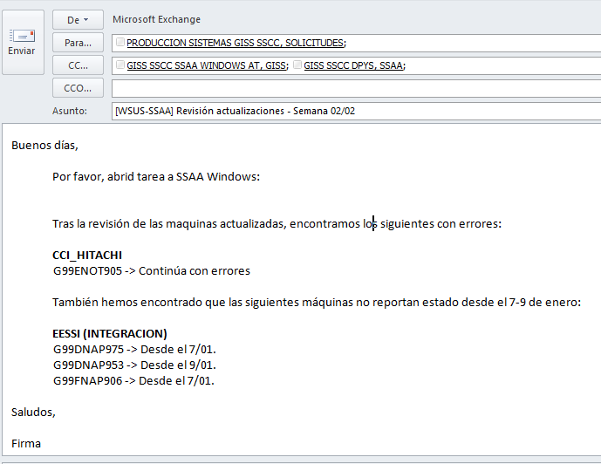
  - En los casos en los que el informe muestre estados “Instalar/Reinicio Pendiente”, solicitar ventana y reiniciar.
  - En los casos en los que el informe muestre estados “Instalar/descargada” notificar nuevamente al departamento responsable ya que el servidor aún tiene parches pendientes de instalar.

Teniendo en cuenta lo anterior, los pasos para aprobar actualizaciones son los siguientes:
- Desplegar el nodo “Actualizaciones” y situarse en “Actualizaciones críticas”.
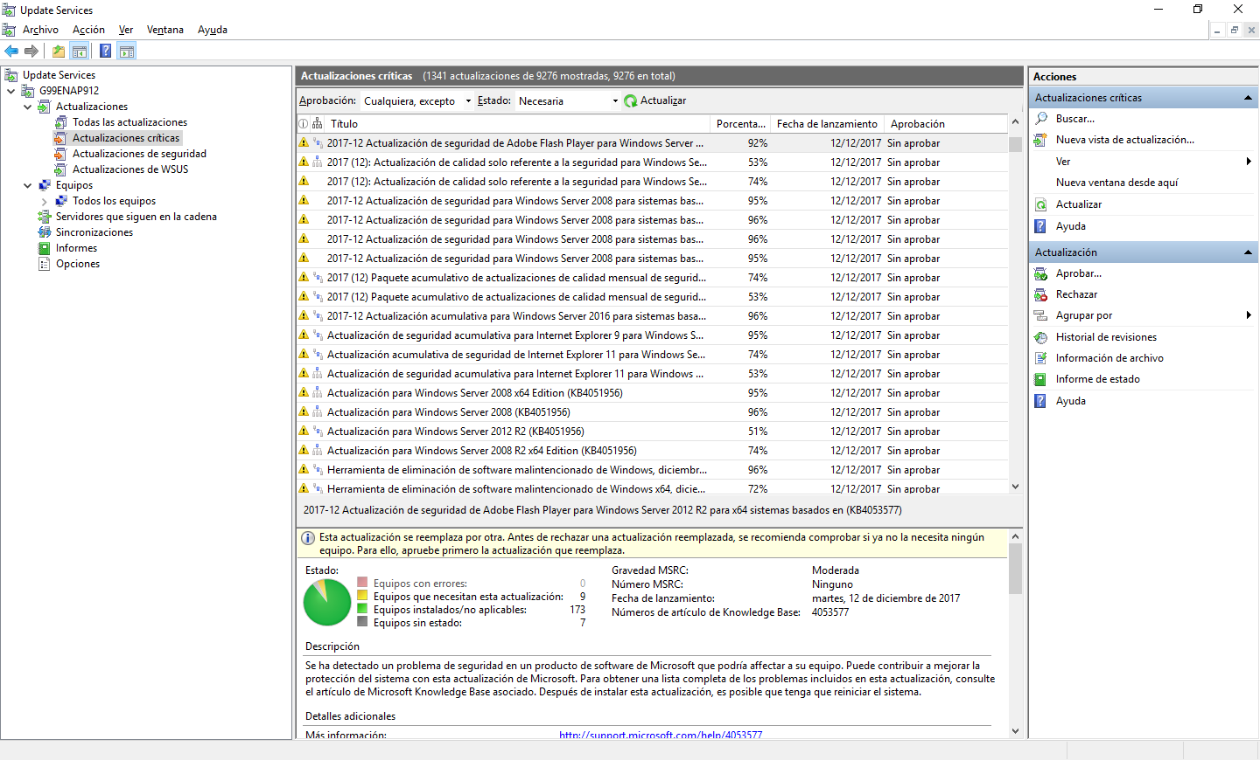
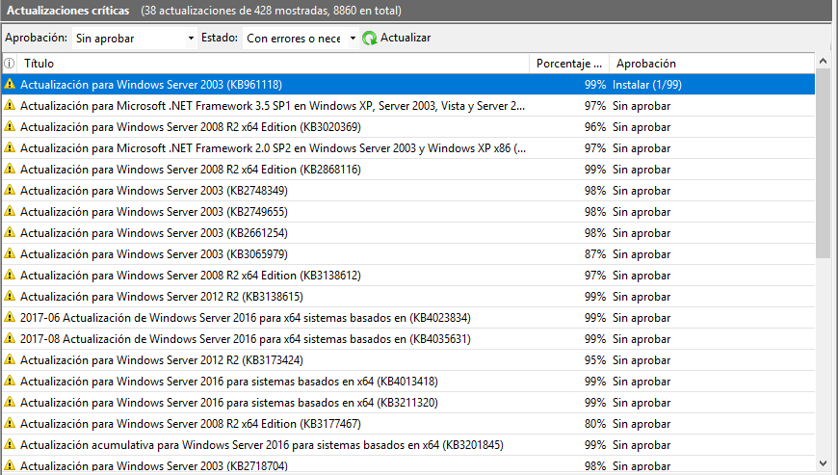
En la barra de título se observa que hay 38 actualizaciones necesarias por aprobar.
Seleccionar todas o un bloque de actualizaciones, pinchar con el botón derecho y seleccionar “Aprobar…”.
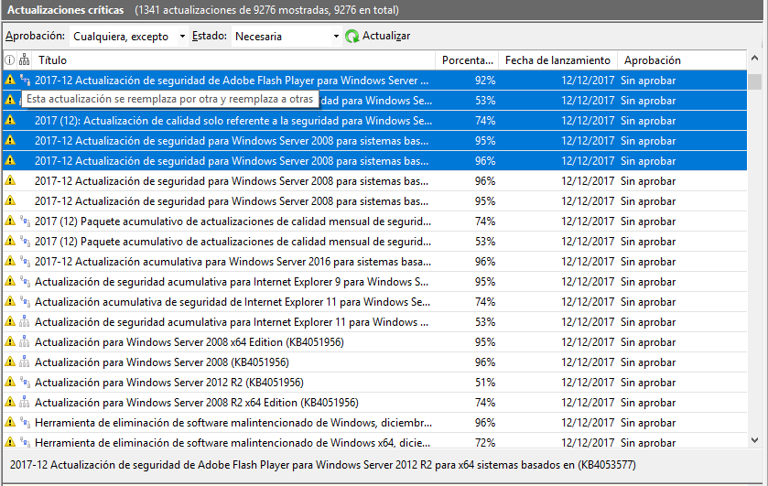
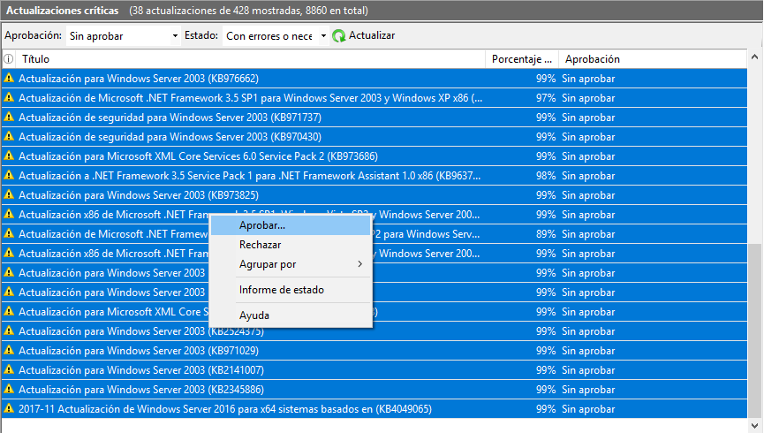
Esto abrirá un menú que nos permite seleccionar sobre qué grupo de servidores aplicar las actualizaciones. En el siguiente ejemplo se van a aprobar actualizaciones para los servidores del proyecto CAST del entorno de Integración.
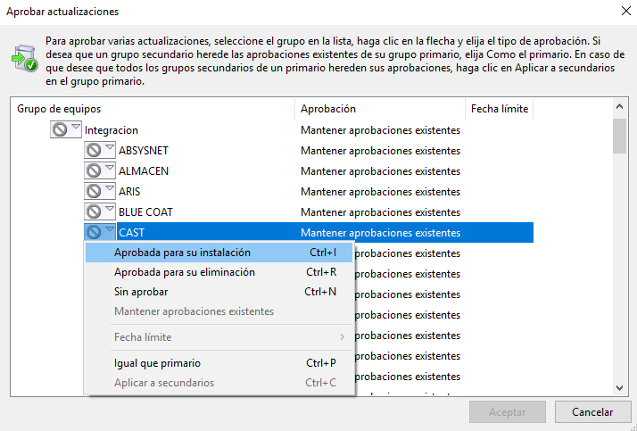
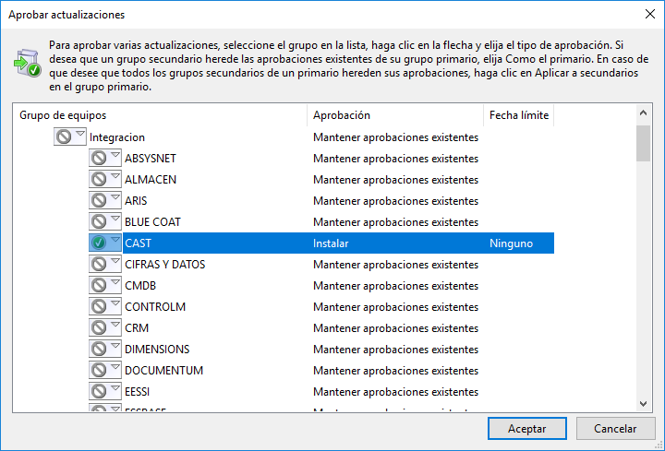
Siguiendo con el ejemplo, si la aprobación se realiza un jueves, los parches se instalarán en los servidores de CAST el siguiente domingo a las 20:00 y se reiniciarán (si el parche lo requiere) una vez se hayan instalado.
Se puede comprobar que servidores componen el proyecto CAST de integración desde Equipos>entorno>proyecto, en este caso Equipos>Integracion>CAST.
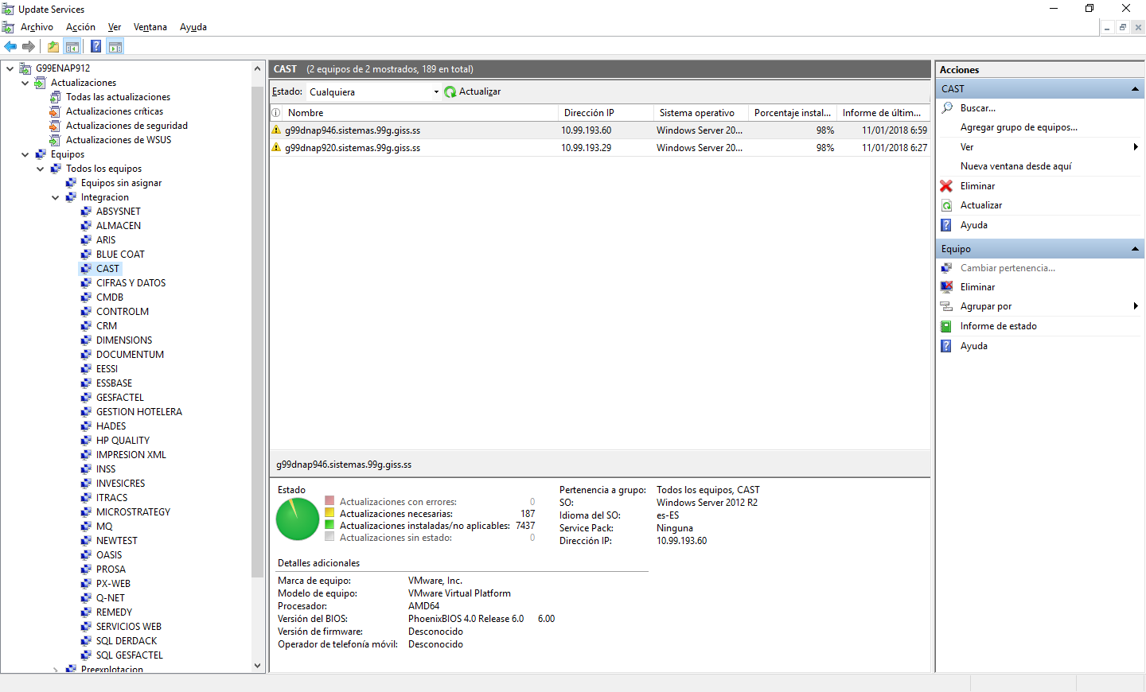
La herramienta permite si se desea aplicar actualizaciones a todos los servidores de un entorno concreto. El procedimiento sería similar:
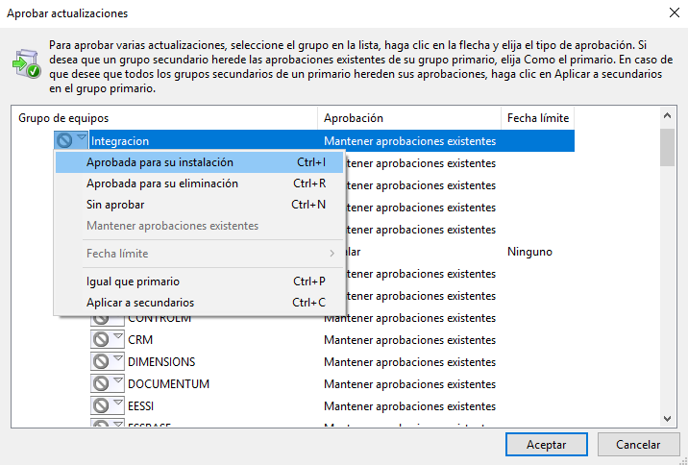
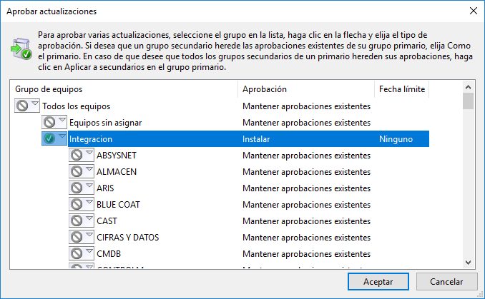
Con la salvedad de que en este caso habría que propagar la aprobación a los grupos inferiores, seleccionando la opción “Aplicar a secundarios”.
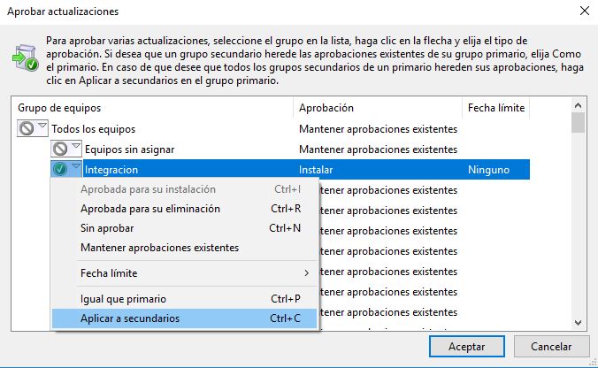
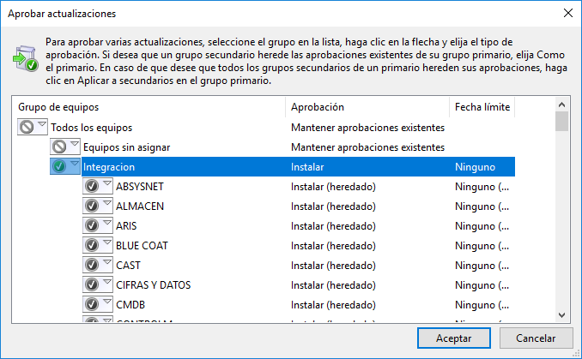
En este caso, todas las actualizaciones aprobadas se aplicarían a todos los servidores de integración y se instalarían el siguiente domingo a las 20:00. Los servidores se reiniciarian después de la actualización.
- Desplegar el nodo “Actualizaciones” y situarse en “Actualizaciones de seguridad”.
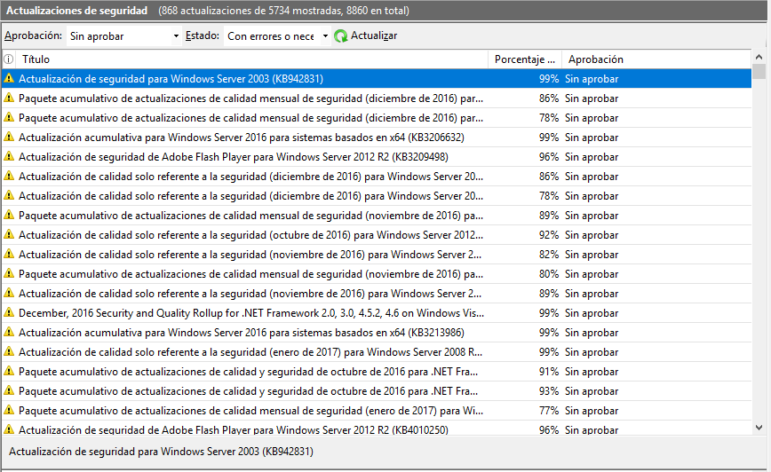
En la barra de título se observa que hay 868 actualizaciones necesarias por aprobar. El procedimiento de actualización es el mismo que en el punto 1: seleccionar todos los parches y aprobarlos para un proyecto concreto o para todo un entorno (Integración, Preexplotación, Producción y Test).
- Notificar a los usuarios. Una vez se hayan aprobado las actualizaciones críticas y de seguridad, es necesario informar a los grupos responsables de los proyectos de que se van a actualizar los servidores y de que se reiniciaran el siguiente domingo a partir de las 20:00. Hay prevista una ventana para estos casos.

Casos especiales
- Microsoft Clúster SQL
Con el fin de garantizar la tolerancia a fallos y alta disponibilidad, hay determinados casos en los que SQL está instalado en clúster. En esta configuración existen dos servidores (nodos), uno de los cuales es activo (alberga la instancia de SQL), y el otro pasivo. En el caso de que el nodo activo sufriera perdida de servicio, la instancia pasaría automáticamente al nodo pasivo (activo a partir de ese momento). Normalmente las aplicaciones están preparadas para reconectar al nodo activo cuando el clúster conmuta y no se requieren acciones adicionales.
En el caso concreto de Derdack, la aplicación no está diseñada para reconectar al clúster por lo que es necesario coordinarse con los responsables de la misma para pararla y reiniciarla en el momento en el que el nodo principal se reinicie.
Las instalaciones de SQL en clúster están identificadas dentro del apartado Equipos con el prefijo “CL-SQL”. Por ejemplo, en el entorno de Integración existe un clúster de SQL para el proyecto Derdack:
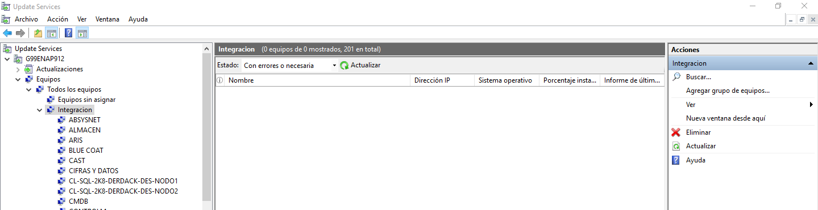

Suspensión aplicación de parches.
Si por alguna circunstancia se requiere suspender la aplicación de parches en un conjunto de servidores, será necesario seguir el procedimiento descrito en la guía publicada en Amiga “GUSATASL1_ParadaArranqueWindowsUpdate.doc”.
- Para detener las actualizaciones automáticas durante el periodo que se indique, seguir lo indicado en el epígrafe “Deshabilitar Servicio”.
- Para que los servidores vuelvan a entrar en el circuito de actualizaciones automáticas, seguir lo indicado en el epígrafe “Habilitar Servicio”.

Eliminación de parches previamente aprobados.
Está opción está disponible únicamente si la actualización ha sido ya instalada y soporta desinstalación. Para comprobar si un parche soporta desinstalación, basta con seleccionarlo y comprobar el valor del campo “Se puede quitar” en el panel de detalles:
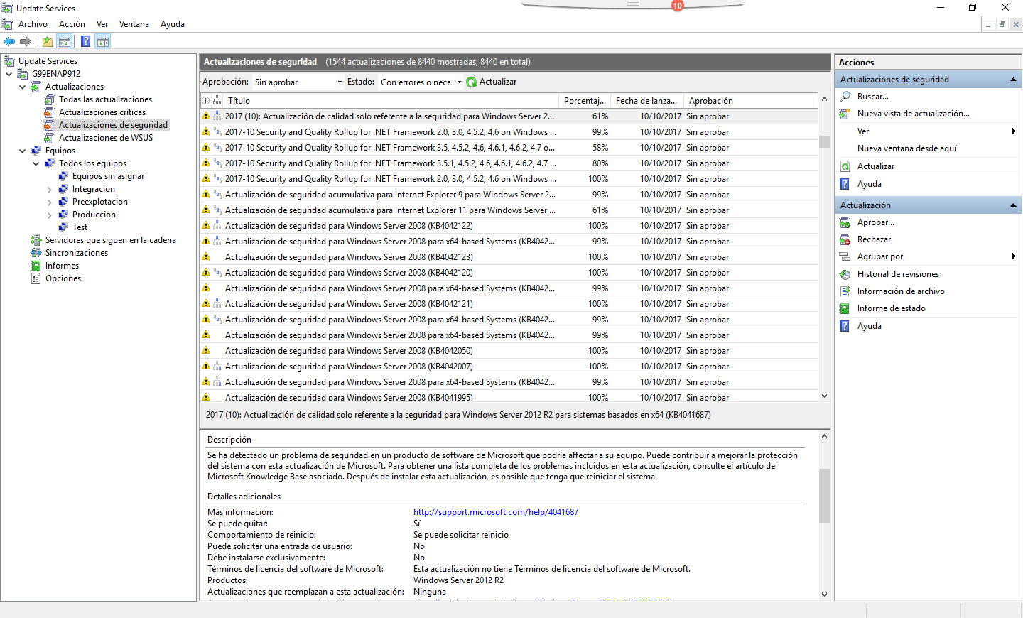

*Si la actualización no puede eliminarse a través de WSUS, se tendría que eliminar máquina por máquina desde el menú “Añadir y quitar programas” del Panel de control.
Para aprobar actualizaciones para su eliminación hay que seguir los siguientes pasos:
- En la consola de administración de WSUS, seleccionar Actualizaciones/Todas las actualizaciones y hacer clic en Buscar para localizar el parche que queremos desinstalar.
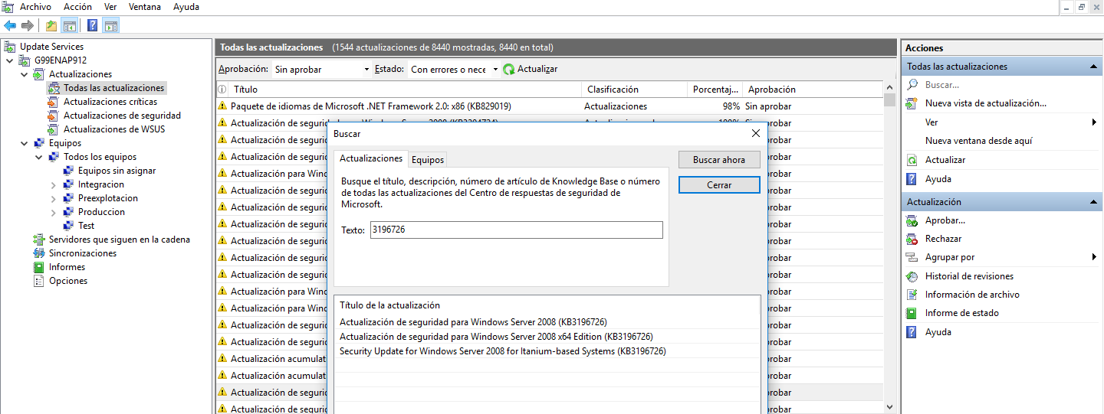

- En el panel de resultados, realizar clic con el botón derecho del ratón sobre el parche y seleccionar “Aprobar”.
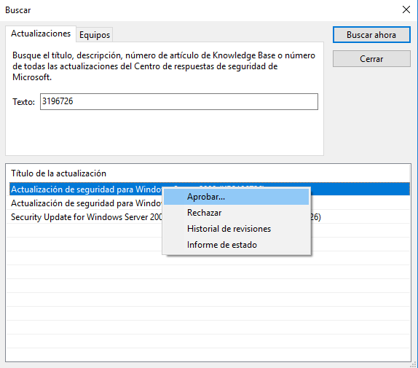
- Elegir el proyecto o entorno sobre el que aprobar la eliminación de la actualización.
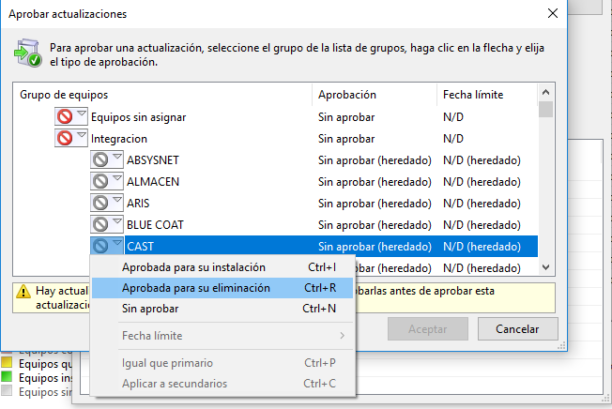
En este caso, elegimos el proyecto Cast del entorno de Integración. El parche se desinstalará en el siguiente ciclo de actualización.
El grupo de SSAA Windows notificara a SG, qué parche(s) es necesario desinstalar llegado el caso.

Informes
Una vez finalizado el ciclo mensual de actualizaciones, es necesario elaborar un informe con el estado de los equipos. Para lo cual hay que ir a Informes\Estado tabular de equipo y aplicar los siguientes criterios:
Incluir actualizaciones en estas clasificaciones: Actualizaciones críticas y de seguridad.
Incluir equipos de estos grupos: Todos, excepto Test.
Incluir equipos que tengan un estado de: Cualquiera (Todos los estados seleccionados).
Ejecutar el informe, exportarlo a pdf y adjuntarlo en el cierre de tarea, mandarlo también a las siguientes direcciones de correo:
GISS SSCC SSAA WINDOWS AT, GISS giss.giss-sscc.ssaa-windows-at@at.seg-social.es
GISS SSCC DPYS, SSAA ssaa.giss-sscc.dpys@seg-social.es

Boletines de vulnerabilidades
El correcto uso de WSUS permite tener el parque de servidores actualizado y libre de vulnerabilidades.
Microsoft publica regularmente boletines de seguridad que hacen referencia a artículos Kb con su resolución. Es posible a través de la consola de administración realizar una búsqueda de un artículo Kb concreto para comprobar en qué medida nos adecuamos a las recomendaciones de seguridad.
Por ejemplo, si llegara un boletín describiendo un problema de seguridad en Adobe Flash como el siguiente:
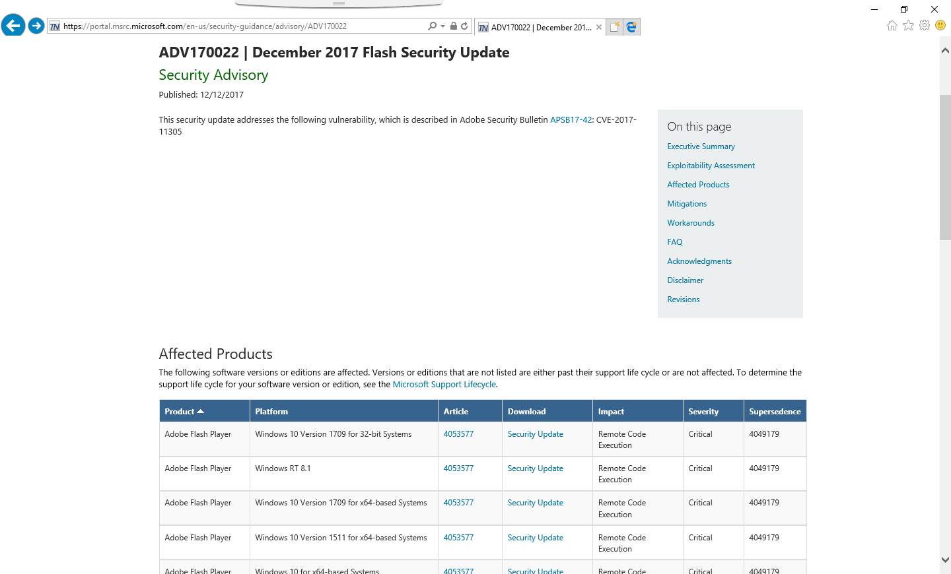

Podemos buscar el artículo al que hace referencia, comprobar si ha sido o no aprobado y si está instalado en todos los servidores.
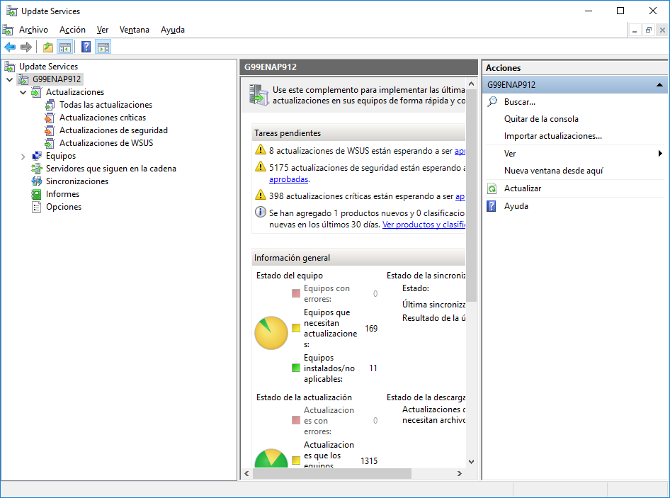

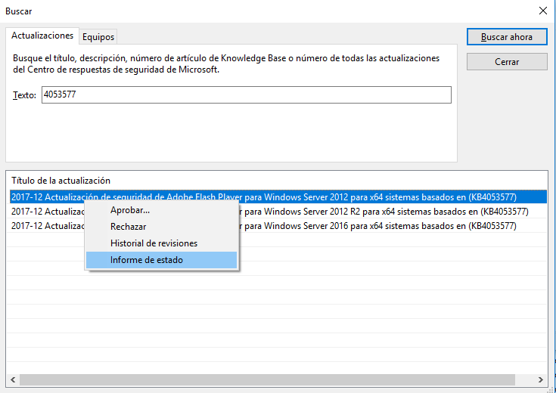
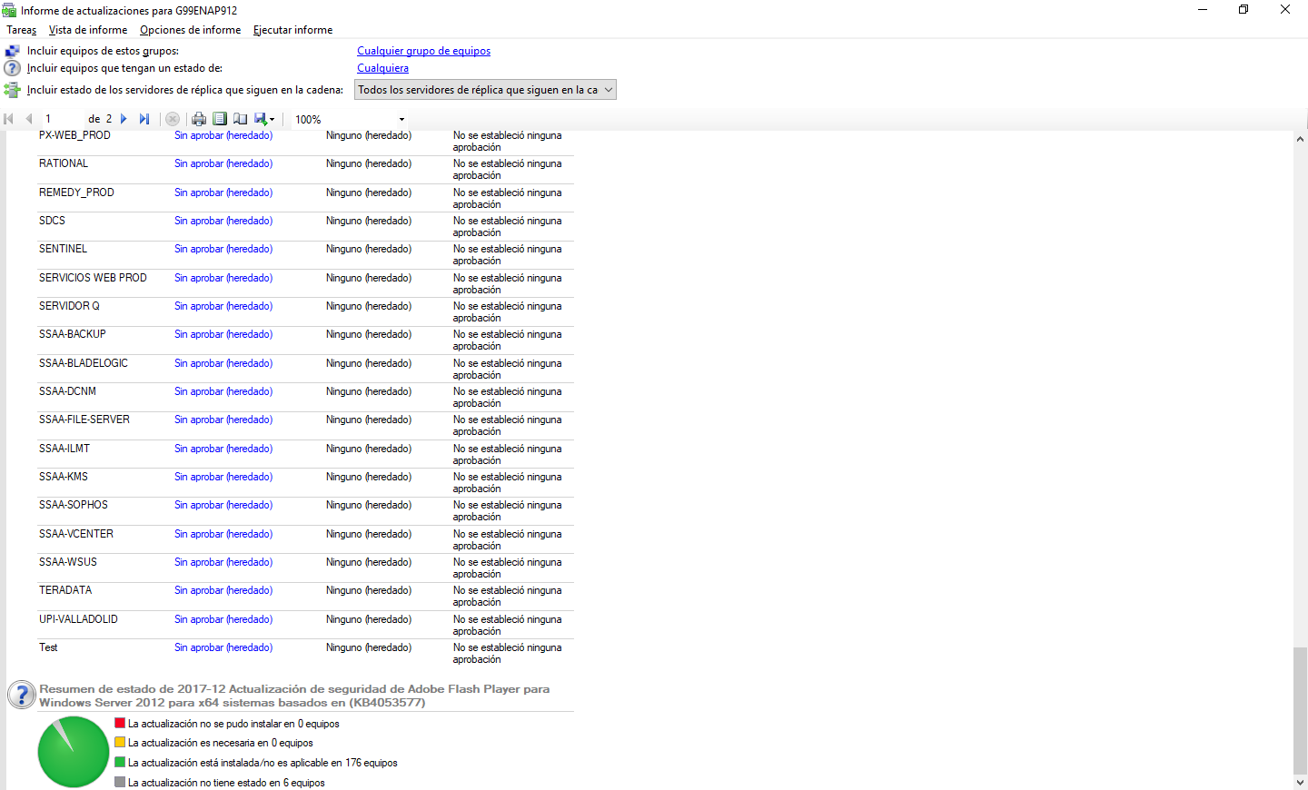
En este caso vemos que la actualización no ha sido aprobada, pero no es necesaria.
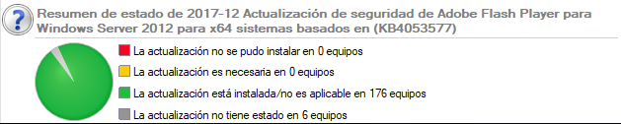

Mantenimiento WSUS
Una vez al mes, conviene eliminar actualizaciones que hayan expirado y revisiones antiguas que no se hayan aprobado. Para ello, hay que dirigirse a Opciones/Asistente para la limpieza del servidor y marcar el primer check, dejando el resto desmarcado.
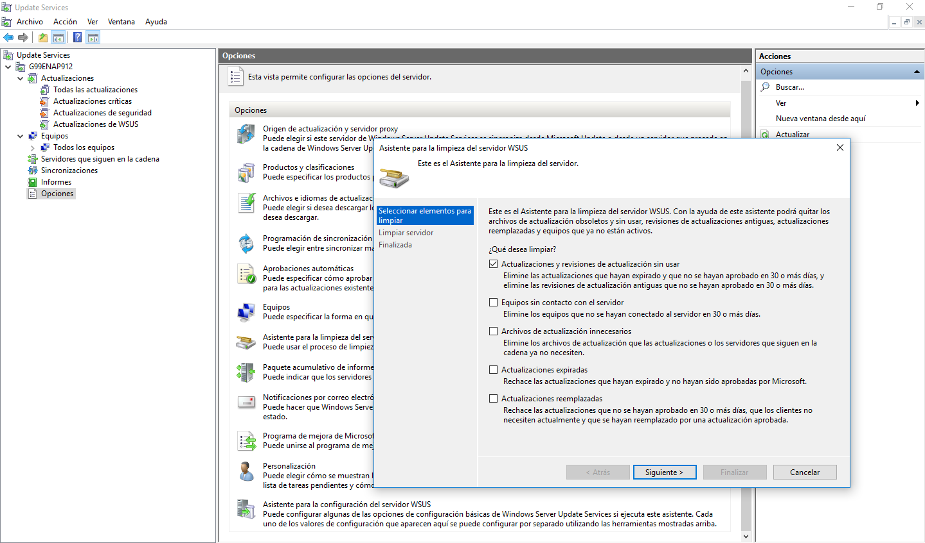
El proceso de limpieza puede durar varias horas, ya que actualiza multiples tablas en la BBDD de WSUS, durante el cual se detiene el servicio de WSUS.
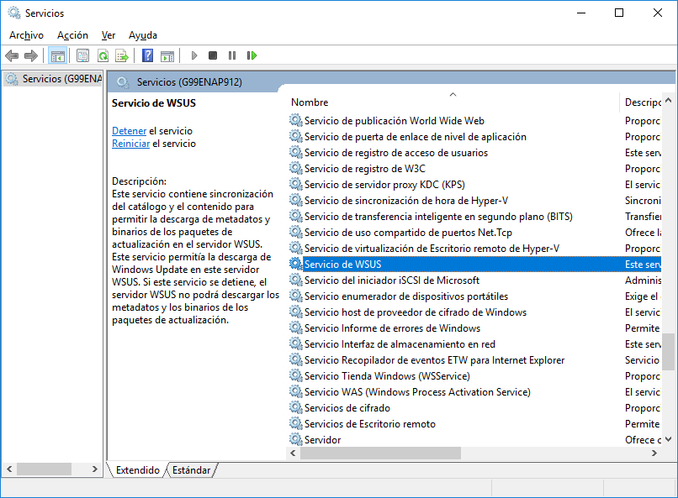


Una vez finalizada la actualización, arrancad el servicio.

Anexo
- Modelo de correo
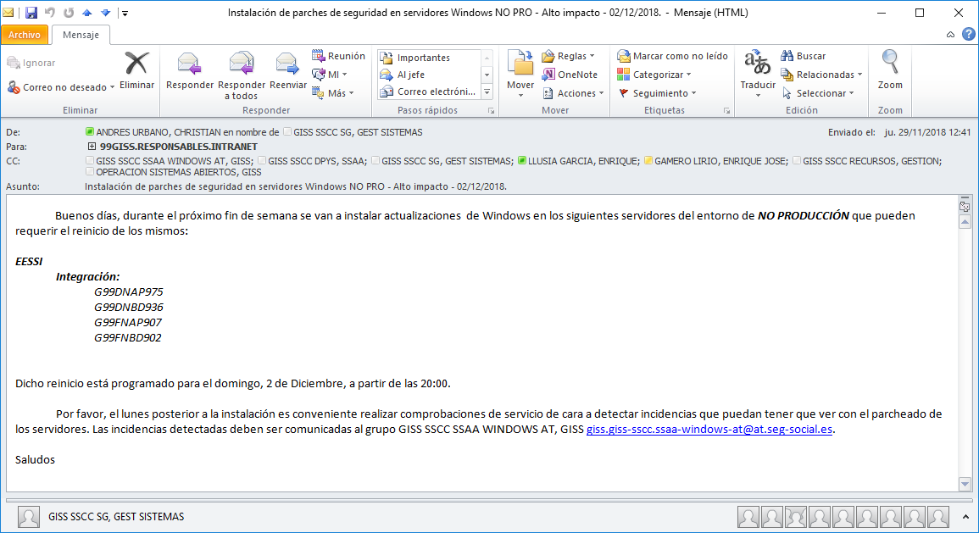
- Listado de entornos
Sistema/Aplicación | Semana aplicación parches | Responsable/Contacto | Contactos
Aris | 2 | Calidad - José Luis Galvéz | DESARROLLOS REMEDY, GISS
Biblioteca (Absysnet) | 1 | José Luis Fernández | FERNANDEZ RODRIGUEZ, JOSE LUIS
Cast | 1 | Calidad - Antonio Luna | LUNA AREVALO, ANTONIO; GISS SSCC CNEC, ASEGURAMIENTO
CCI_Hitachi | 1 | Almacenamiento - Polo | GISS.CONTROL1.GISS@seg-social.es
CDINSS - Administración Digital | 2 | Felipe Jusdado/José Manuel Párbole | GISS SSCC SSEE BUZON, INTRANET; ATRIUM COMUNICACION, CDINSS
CDINSS - Aplicaciones internas | 2 | Roberto Roda | GISS SSCC CDINSS, APLINTERNAS
CDINSS - Apoyo a la decisión | 2 | Paloma Martínez | APOYO DECISION, BUZON
CDINSS - Atrium | 2 | José Manuel Párbole | ATRIUM COMUNICACION, CDINSS
CDINSS - Intranet | 2 | Carmelo Garrido | INTRANET INSS, OPERACIONES
Cifras y Datos | 2 | CDIGSS -Ángel Pérez | GISS SSCC BICONTABILIDAD, ANALISISCONTAB
CL-SQL-APLICA | 1 | BBDD – Diezma  REDES – Mariano Herrera | GISS SSCC BDATOS ABIERTAS AT, GISS; BDATOS ABIERTAS GEST SISTEMAS, GISS; HERRERA GARCIA, MARIANO
CLOUD PAK | 2 | CLOUD PAK - Iñigo Urquía Insausti | URQUIA INSAUSTI, IÑIGO
CNN CLARA | 1 | Seguridad en red y Auditorías Técnicas – Luís Benito | BENITO DOMINGUEZ, LUIS  GISS SSCC CSI, INCIDENTES
Competencias Digitales | 2 | Innovación – Virginia Pozo | POZO QUEIPO, VIRGINIA
ControlM | 2 | Planificación - Pepe Solana | GISS.PLEST
ControlD | 2 | HOSTS – Miguel Labaleta | GRANDES SIST HOST GEST SISTEMAS, GISS; GRANDES SIST BDATOS GEST SISTEMAS, GISS
DCIM iTracs | 1 | RRHH –Jesús Frias Seguridad en red y  Auditorías Técnicas – Luís Benito  SSOO – Félix  Calidad - Antonio Luna  BBDD – Diezma | FRIAS REYES, JESUS; GISS SSCC INFRAESTRUCTURAS, SOLICITUDES  BENITO DOMINGUEZ, LUIS  VAQUERO RAMOS, RAUL  GISS SSCC CSI, INCIDENTES  GISS SSCC DPYS, SSAA  LUNA AREVALO, ANTONIO; GISS SSCC CNEC, ASEGURAMIENTO  GISS SSCC BDATOS ABIERTAS AT, GISS; BDATOS ABIERTAS GEST SISTEMAS, GISS
Dimensions | 1 | Calidad - José Ignacio González Márquez | GISS SSCC CNEC, CICLO DE VIDA.
EESSI | 2 | Intranet - Álvaro Sanz | GISS RESPONSABLES INTRANET
Entrust | 2 | Movilidad (Eugenio Robledo) | GISS SSCC DPS MOVILIDAD, BUZON
ESRS (Monitorización cabinas) | 1 | Almacenamiento - Polo | GISS.CONTROL1.GISS@seg-social.es
EssBase | 2 | BBDD - Diezma | GISS SSCC BDATOS ABIERTAS AT, GISS; BDATOS ABIERTAS GEST SISTEMAS, GISS
Ficon | 2 | Host - Miguel Labaleta | GRANDES SIST HOST GEST SISTEMAS, GISS; GRANDES SIST BDATOS GEST SISTEMAS, GISS
Gefi | 2 | Gefi -Eugenio Robledo Illescas | eugenio.robledo@seg-social.es
Gesfactel | 1 | Calidad - José Luis Galvéz | DESARROLLOS REMEDY, GISS
Gestión Hotelera | 2 | CDISM - Bezares | GISS SSCC CDISM MICRO, CORREO
Hades (Rochade) | 1 | Calidad - José Ignacio González Márquez | GISS SSCC CNEC, CICLO DE VIDA.
HCL | 2 | Calidad – Pilar Ojeda | OJEDA JABARDO, PILAR, 99GISS.CNEC.CALIDAD.WEB
HP Performance Center | 1 | Calidad - Antonio Luna | LUNA AREVALO, ANTONIO; GISS SSCC CNEC, ASEGURAMIENTO
HP Quality Center | 1 | Calidad - Antonio Luna | LUNA AREVALO, ANTONIO; GISS SSCC CNEC, ASEGURAMIENTO
IBM SPECTRUM CONTROL | 1 | Almacenamiento - Polo | GISS.CONTROL1.GISS@seg-social.es
iGrafx | 1 | Innovación - Felipe Cruz | GISS SSCC DSIP, CALIDAD
ILMT | 1 | SSOO - Félix | GISS SSCC DPYS, SSAA
InveSicres | 2 | CiD - Portales - Raúl Cecilia, Cristina Grinda | GISS COORDINACION REGISTRO
Microstrategy | 2 | Intranet – Alejandro Galindo Mateo | GISS RESPONSABLES INTRANET
Newtest | 1 | Monitorización - Fernando Mellado | monitorizacion.giss-sscc.sistemas@seg-social.es
Oasis | 1 | Monitorización - Fernando Mellado | SEGUIM INDICADORES CENTRO SERVICIOS, GISS
OCI | 1 | SSOO - Félix | GISS SSCC DPYS, SSAA
PANDORA | 2 | Monitorización – Fernando Mellado | monitorizacion.giss-sscc.sistemas@seg-social.es
PIXELWARE | 1 | Ernesto Garrote Pérez | ernesto.garrote@seg-social.es
Px-Web | 2 | Juan Pardo - Miguel Ángel Rivas Fernández | GISS SSCC ESTADISTICAS, SOLICITUDES
Px-Web-Bajo Impacto | 1 | Juan Pardo - Miguel Ángel Rivas Fernández | GISS SSCC ESTADISTICAS, SOLICITUDES
Q-Net ¿Servicios Q? ¿Q+? | 2 | Juan Pardo | GISS SSCC ESTADISTICAS, SOLICITUDES
RAPID7 | 1 | Seguridad en red y Auditorías Técnicas – Luís Benito | BENITO DOMINGUEZ, LUIS  VAQUERO RAMOS, RAUL  GISS SSCC CSI, INCIDENTES
Rational | 1 | José Antonio García Jiménez
Remedy | 2 | Calidad - José Luis Galvéz/Carlos Pérez Bravo | DESARROLLOS REMEDY, GISS
RPA-BLUEPRISM | 2 | SSOO - Félix | GISS SSCC DPYS, SSAA
SDCS | 1 | SSOO - Félix | GISS SSCC DPYS, SSAA
Servicios Web (OASIS) | 2 | Monitorización - Fernando Mellado | SEGUIM INDICADORES CENTRO SERVICIOS, GISS
SQL Gesfactel | 2 | BBDD - Diezma | GISS SSCC BDATOS ABIERTAS AT, GISS; BDATOS ABIERTAS GEST SISTEMAS, GISS
SARTIDO | 2 | BBDD - Diezma | GISS SSCC BDATOS ABIERTAS AT, GISS; BDATOS ABIERTAS GEST SISTEMAS, GISS
SPKI | 1 | Cripto y firma  Luis Sanz Fernández | GISS SSCC CSI, CERTIFICADOS
SSAA | 1 | SSOO - Félix | GISS SSCC DPYS, SSAA
SSAA-File-Server | 1 | SSOO - Félix | GISS SSCC DPYS, SSAA
SSAA-ILMT? | 1 | SSOO - Félix | GISS SSCC DPYS, SSAA
SSAA-KMS | 1 | SSOO - Félix | GISS SSCC DPYS, SSAA
SSAA-Sophos | 1 | SSOO - Félix | GISS SSCC DPYS, SSAA
SSAA-WSUS | 1 | SSOO - Félix | GISS SSCC DPYS, SSAA
Teradata | 2 | Juan Pardo | GISS SSCC ESTADISTICAS, SOLICITUDES
UPIS | 1 | BBDD - Diezma | GISS SSCC BDATOS ABIERTAS AT, GISS; BDATOS ABIERTAS GEST SISTEMAS, GISS
XINFO | 1 | Miguel Labaleta | GRANDES SIST HOST GEST SISTEMAS, GISS; GRANDES SIST BDATOS GEST SISTEMAS, GISS

